Identificatie en inventarisatie van de aanwezige EMV bronnen.

Grondplan van de school

Kelderverdieping:
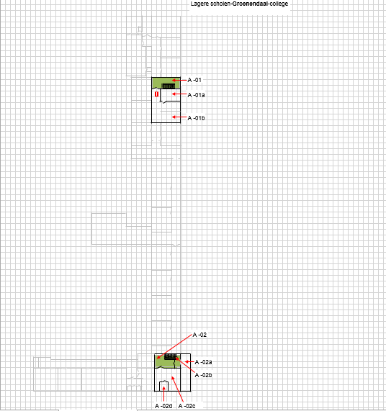

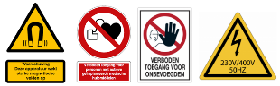

Locatie laagspanningscabine(s):
- A -02

Aan te brengen pictogrammen:
De toegangsdeur van de LS-cabine is gelegen op het gelijksvloer. Op de toegangsdeur moeten volgende pictogrammen voorzien zijn.

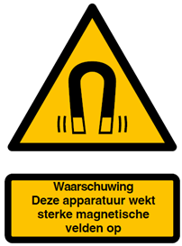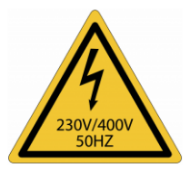

    - Lijst van de bronnen die bronnen van elektromagnetische velden die in de school voorkomen.

Weerhouden bronnen van apparatuur of werplekken uit onderstaande lijst:
 | Soort apparatuur of werkplek | Beoordeling vereist voor
 |  | Werknemers  zonder  verhoogd  risico*  (1) | Werknemers  met een  verhoogd risico  (uitgezonderd  die met actieve  implantaten)**  (2) | Werknemers  met actieve  implantaten***  (3) | Nummering + omschrijving apparatuur of werkplek (*) | Preventiemaatregelen
1 | Draadloze communicatie
2 | Kantoor
3 | Infrastructuur (gebouwen en terreinen)
4. | Beveiliging
5 | Elektriciteitsvoorziening
5.2 | Elektrisch circuit waarbij de geleiders zich dicht bij elkaar bevinden en met een nettostroom van meer dan 100 A — omvat bedrading, schakel- en verdeeltoestellen, transformators enz. — blootstelling aan magnetische velden | Ja | Ja | Ja | Lokaal A -02: Loogspanningscabine | Aan alle werknemers moet informatie over het gevaar van EMV verstrekt worden. (via personeelsvergadering (PowerPoint zie bijlage), onthaalbrochure (zie bijlage), ….)  Op de toegangsdeur moeten waarschuwings- en verbodsmeldingen worden aangebracht. Opgelet: de HS-cabine is gelegen op een drukke doorgang (sluikgang lkr. , ouders, lln, … naar de fietsenbergplaats, personeelsingang, toegang schoolgebouw)  Enkel bevoegde en opgeleide werknemers mogen de hoogspanningsruimte betreden.  - BA4: onderhoud hoogspanningscabine  - Opgeleid schakelverantwoordelijken of technici belast met het uitvoeren van schakelingen op hoogspanningsinstallaties  Het is zwangere vrouwen verboden om de hoogspanningscabine te betreden.
5.4 | Elektrische circuits binnen een installatie, met een fasestroom van meer dan 100 A voor het individuele circuit — omvat bedrading, schakel- en verdeeltoestellen, transformators enz.  — blootstelling aan magnetische velden | Ja | Ja | Ja
5.5 | Elektrische installaties, met een fasestroom van meer dan  100 A — omvat bedrading, schakel- en verdeeltoestellen,  transformators enz. — blootstelling aan magnetische velden | Ja | Ja | Ja
6. | Lichte industrie
7 | Zware industrie
8. | Bouw
9. | Medisch
9.3 | Vervoer
10 | Diversen

